REQUERIMENTO N° 881/2021
Súmula: Solicito informações do Executivo junto à Secretaria de Infraestrutura e Serviços Urbanos se há a viabilidade de implantação de uma faixa de pedestre elevada, na Rua Professor Irineu chaluppe, em frente ao Banco do Brasil, Neste Município.
Requeiro à mesa, depois de ouvido o Douto Plenário na forma regimental vigente, que seja oficiado ao Excelentíssimo Senhor Igor Soares Ebert, Prefeito Municipal, junto ao Secretario Sr. Marcos de Oliveira Anjos, Secretaria de Infraestrutura e Serviços Urbano, se há a viabilidade de implantação de uma faixa de pedestre elevada, na Rua Irineu Chaluppe, em frente ao banco do Brasil, Neste Município.

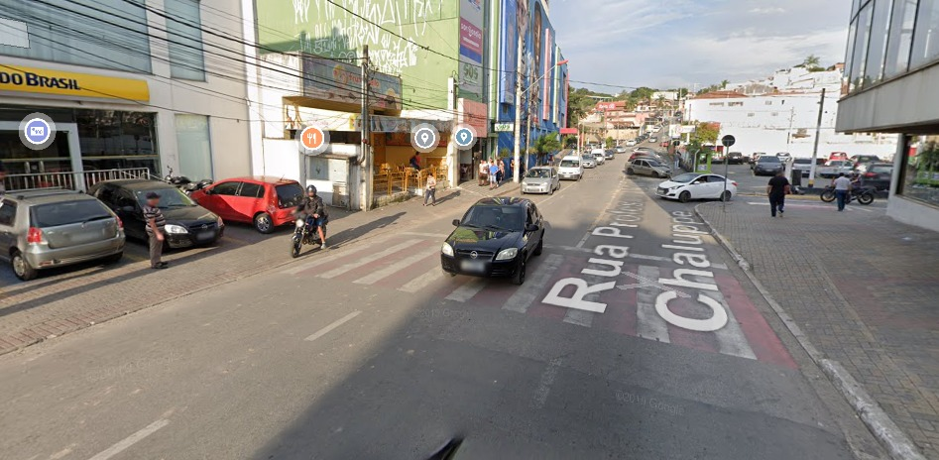

JUSTIFICATIVA
Senhor Presidente:
Senhores Vereadores:
Senhoras Vereadoras:
Considerando-se que o município está em constante evolução e desenvolvimento, e quase todas as faixas de pedestres do centro da cidade estão elevadas, e essa, solicitada acima é uma das poucas que ainda não foram refeitas, fui procurado por diversos munícipes que relatam a dificuldade de atravessar a rua, tendo em vista que é uma rua de grande movimento, tanto de veículos quanto de pedestres. Do mais, é uma região central e uma rua que liga o Shopping da Cidade ao Banco Do Brasil. Sendo assim venho requerer informações se há a viabilidade para a manutenção dessa Faixa de Pedestre, no Município de Itapevi. Aguardo um retorno, certos da costumeira compreensão da Vossa Senhoria. Aproveitamos o ensejo para renovar os votos de elevada estima e consideração.
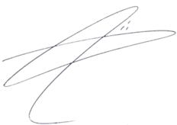
Sala da: Sessões Benvindo Moreira Nery, 05 de abril de 2021.

Doutor Lucas Gabriel Correia Silva
VEREADOR- DEM

